## 实验：导体电阻率的测量

## 知识点一：长度的测量及测量工具的选用

一、游标卡尺的原理和读数

1．构造：主尺、游标尺(主尺和游标尺上各有一个内、外测量爪)、游标卡尺上还有一个深度尺．(如图所示)

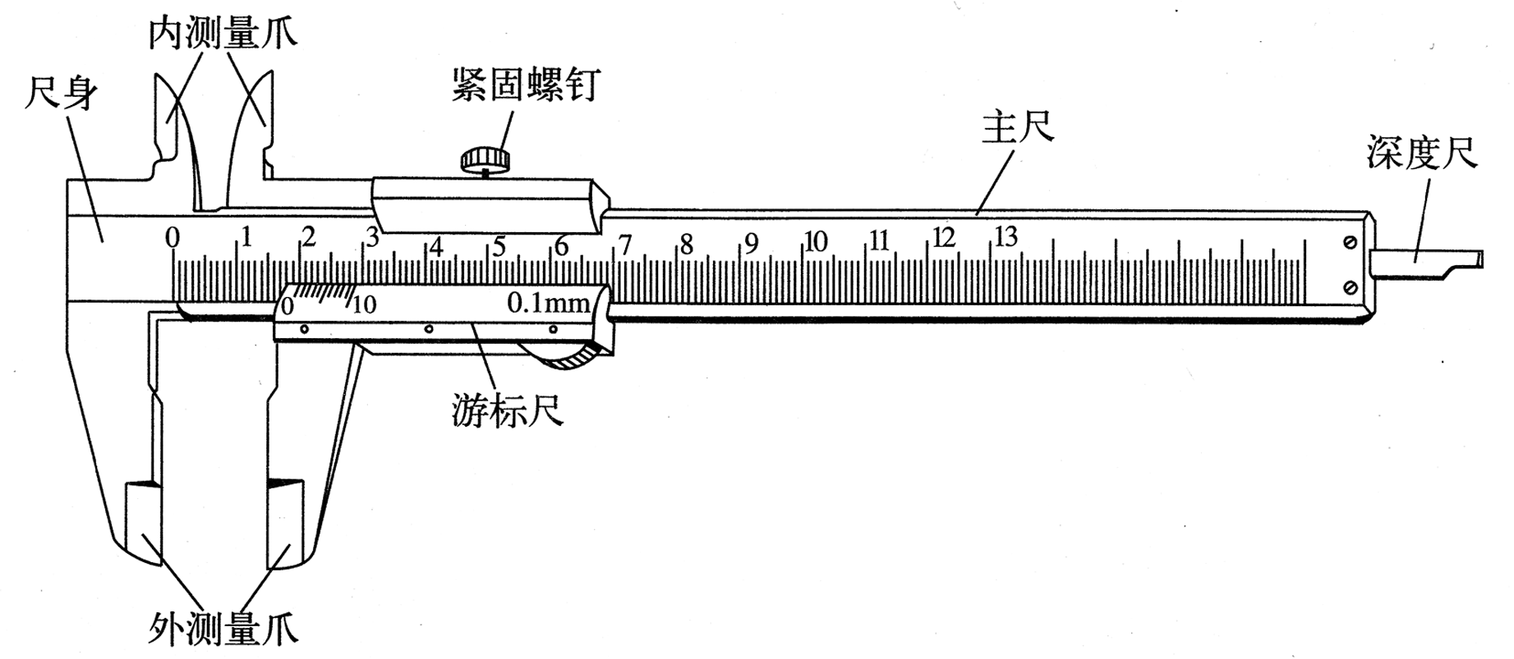

2．用途：测量厚度、长度、深度、内径、外径．

3．原理：利用主尺的最小分度与游标尺的最小分度的差值制成．

不管游标尺上有多少个小等分刻度，它的刻度部分的总长度比主尺上的同样多的小等分刻度少1 mm.常见的游标尺上小等分刻度有10个、20个、50个的，其规格见下表：

|  |  |  |  |
| --- | --- | --- | --- |
| 刻度格数(分度) | 刻度总长度 | 1 mm与每小格的差值 | 精确度(可精确到) |
| 10 | 9 mm | 0.1 mm | 0.1 mm |
| 20 | 19 mm | 0.05 mm | 0.05 mm |
| 50 | 49 mm | 0.02 mm | 0.02 mm |

4.读数

若用*x*表示由主尺上读出的整毫米数，*K*表示从游标尺上读出与主尺上某一刻线对齐的游标的格数，则记录结果表达为(*x*＋*K*×精确度)mm.

二、螺旋测微

1．构造

如图所示，它的测砧*A*和固定刻度*B*固定在尺架*C*上，可动刻度*E*、旋钮*D*和微调旋钮*D*′是与测微螺杆*F*连在一起的，并通过精密螺纹套在*B*上．

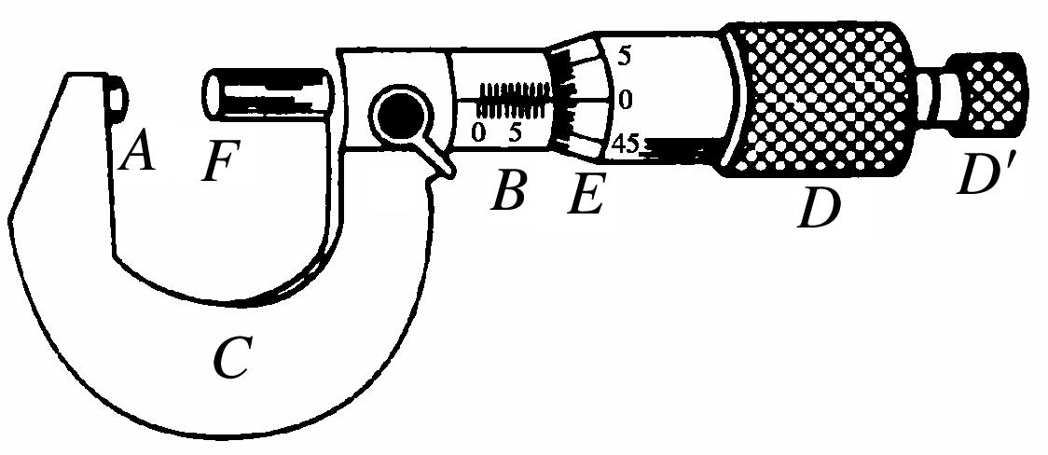

2．原理

精密螺纹的螺距是0.5 mm，即旋钮*D*每转一周，测微螺杆*F*前进或后退0.5 mm，可动刻度分成50等份，因此每旋转一格，对应测微螺杆*F*前进或后退0.01 mm.0.01 mm即为螺旋测微器的精确度．

3．使用方法

当*A*与*F*并拢时，可动刻度*E*的零点恰好跟固定刻度*B*的零点重合，逆时针旋转旋钮*D*，将测微螺杆*F*旋出，把被测物体放入*A*、*F*之间的夹缝中，再顺时针旋转旋钮*D*，*F*快要接触被测物时，要停止使用旋钮*D*，改用微调旋钮*D*′，直到听到“喀喀”声．

4．读数方法

*L*＝固定刻度示数＋可动刻度示数(估读一位)×分度值．

注意事项　(1)读数时要准确到0.01 mm，估读到0.001 mm，测量结果若用毫米做单位，则小数点后面必须保留三位．

(2)读数时，要注意固定刻度上半毫米刻度线是否露出．

三、电压表、电流表的读数

电压表、电流表的读数方法

1．首先要弄清电表量程，即指针指到最大刻度时电表允许通过的最大电压或电流值．

2．根据表盘总的刻度数确定精确度，即每一小格表示的值，同时确定读数有效数字所在的位数．

3．按照指针的实际位置进行读数．

4．(1)0～3 V的电压表和0～3 A的电流表读数方法相同，此量程下的精确度是0.1 V和0.1 A，读到0.1的下一位，即读到小数点后面两位．

(2)对于0～15 V量程的电压表，精确度是0.5 V，在读数时只要求读到小数点后面一位，即读到0.1 V.

(3)对于0～0.6 A量程的电流表，精确度是0.02 A，在读数时只要求读到小数点后面两位，这时要求“半格估读”，即读到最小刻度的一半0.01 A.

## 例题精练

1．（肥东县校级期末）如图所示是游标卡尺的实物示意图，游标尺上标注的0.1mm指的是测量精度。如果一游标卡尺的测量精度为0.05mm，则该游标尺上刻度的总长度为  
　 　mm。

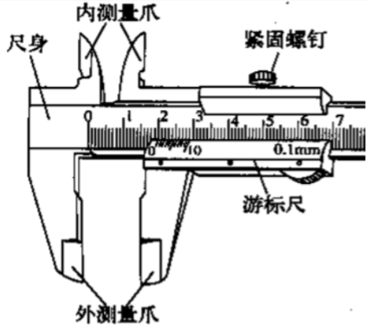

2．（益阳期末）用螺旋测微器测得某材料的直径如图甲所示，读数D＝　 　mm。用游标卡尺测得某材料的长度如图乙所示，读数L＝　 　cm。

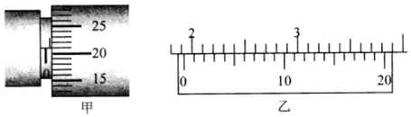

3.如图为电流表和电压表的刻度盘．

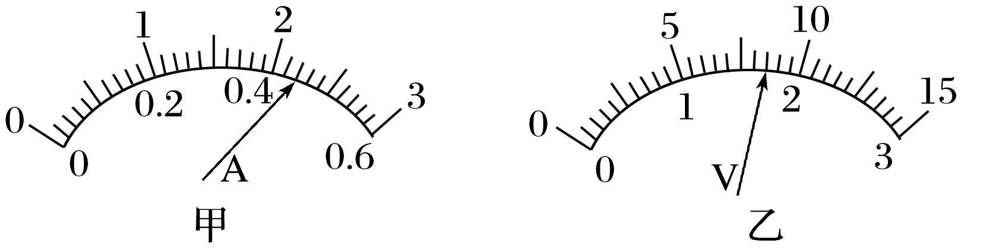

(1)图甲使用0.6 A量程时，对应刻度盘上每一小格代表________A，图中表针示数是________A；当使用3 A量程时，对应刻度盘上每一小格代表________A，图中表针示数为________A.

(2)图乙使用较小量程时，每小格表示________V，图中表针的示数为______V．若使用的是较大量程，则这时表盘刻度每小格表示______V，图中表针示数为______V.

## 随堂练习

1．（红桥区二模）图中50分度游标卡尺（对齐刻线为箭头所指位置）和螺旋测微器的读数分别为 　 　mm和 　 　mm．

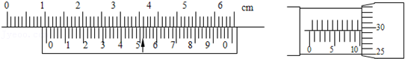

2．（安庆期末）读出图中游标卡尺和螺旋测微器的读数游标卡尺的读数为  
　 　mm．；螺旋测微器的读数为　 　mm．

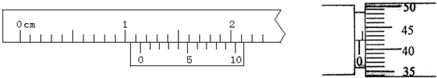

3．（银川月考）（1）用游标卡尺测量一个“圆柱形”导体的长度L，如图所示，则：L＝　 　cm；

（2）用螺旋测微器测量一个“圆柱形”导体的直径R，如图所示，则R＝　 　mm。

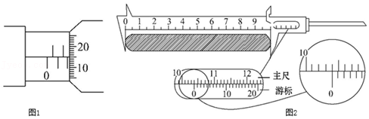

4．（遂宁月考）读数：

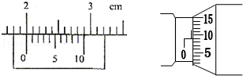

（1）　 　mm

（2）　 　mm．

5．（船山区校级期中）用游标为10分度的游标卡尺测量某工件的长度时，示数如图所示则测量结果应该读作　 　mm

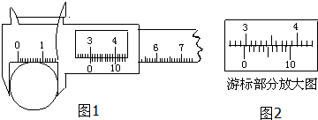

6．（河南期末）（1）用螺旋测微器测量合金丝的直径。为防止读数时测微螺杆发生转动，读数前应先旋紧如图甲所示的部件　 　（选填“A”“B”“C”或“D”）。从图中的示数可读出合金丝的直径为　 　mm。

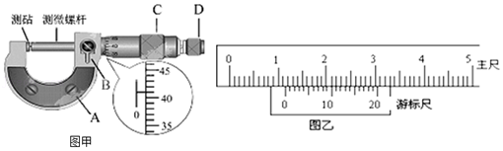

（2）用游标卡尺可以测量某些工件的外径。在测量时，示数如上图乙所示，则读数分别为　 　mm。

7．（南开区校级月考）用螺旋测微器测一金属丝的直径，示数如左图所示。由图可读出金属丝的直径为　 　mm

用游标为50分度的卡尺，测某圆筒的内径，卡尺上的示数如右图，圆筒的内径为  
　 mm

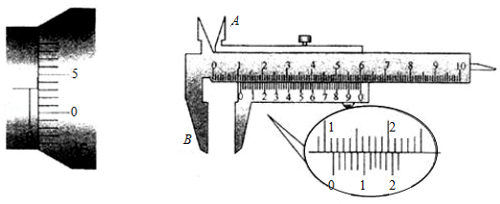

8．（渝中区校级期末）用一主尺最小分度为1mm，游标上有20个分度的卡尺测量一工件的长度，结果如图所示．可以读出此工件的长度为　 　cm．该卡尺的精确度为　 　．

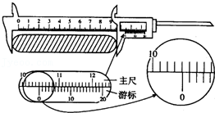

9．（寿县期末）用20分度的游标卡尺测某物的长度，如图所示，该物体的长度为  
　 　mm．

菁优网：http://www.jyeoo.com

10．电流表量程一般有两种：0～0.6 A和0～3 A；电压表量程一般有两种：0～3 V和0～15 V．如图所示：

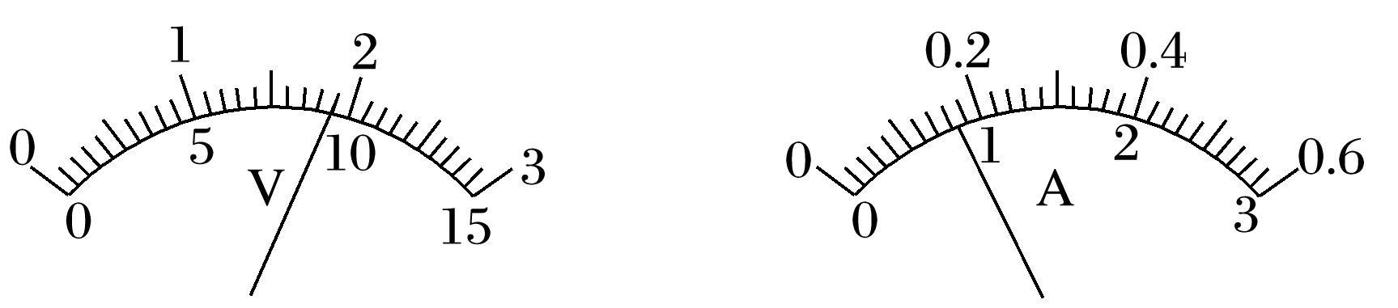

(1)接0～3 V量程时读数为________ V.

(2)接0～15 V量程时读数为________ V.

(3)接0～3 A量程时读数为________ A.

(4)接0～0.6 A量程时读数为________ A.

## 知识点二：金属丝电阻率的测量

1．实验原理

(1)把金属丝接入电路中，用伏安法测金属丝的电阻*R*(*R*＝)．电路原理图如图所示．

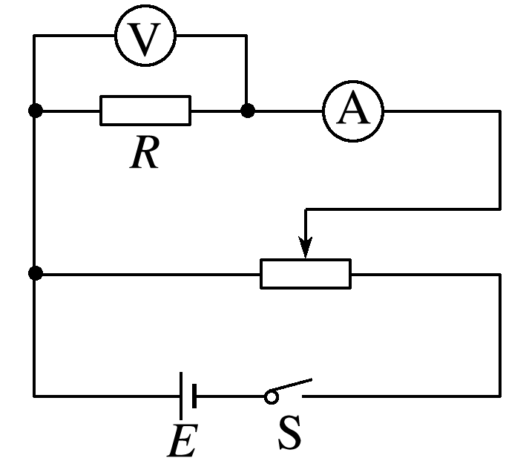

(2)用毫米刻度尺测出金属丝的有效长度*l*，用螺旋测微器测出金属丝的直径*d*，算出横截面积*S*(*S*＝)．

(3)由电阻定律*R*＝*ρ*，得*ρ*＝＝＝，求出电阻率．

2．实验器材

螺旋测微器或游标卡尺、毫米刻度尺、电压表、电流表、开关及导线、待测金属丝、电池、滑动变阻器．

3．实验步骤

(1)测直径：用螺旋测微器在待测金属丝上三个不同位置各测一次直径，并记录．

(2)连电路：按如图1所示的电路图连接实验电路．

(3)测长度：用毫米刻度尺测量接入电路中的待测金属丝的有效长度，重复测量3次，并记录．

(4)求电阻：把滑动变阻器的滑动触头调节到使接入电路中的电阻值最大的位置，电路经检查确认无误后，闭合开关S.改变滑动变阻器滑动触头的位置，读出几组相应的电流表、电压表的示数*I*和*U*的值，记入表格内，断开开关S.

(5)拆除实验电路，整理好实验器材．

4．数据处理

电阻*R*的数值可用以下两种方法确定：

(1)计算法：利用每次测量的*U*、*I*值分别计算出电阻，再求出电阻的平均值作为测量结果．

(2)图像法：可建立*U*－*I*坐标系，将测量的*U*、*I*值描点作出图像，利用图像的斜率来求出电阻值*R*.

5．注意事项

(1)因一般金属丝电阻较小，为了减小实验的系统误差，必须选择电流表外接法；

(2)测量*l*时应测接入电路的金属丝的有效长度(即两接线柱之间的长度，且金属丝伸直)；在金属丝的3个不同位置上用螺旋测微器测量直径*d*.

(3)电流不宜过大(电流表用0～0.6 A量程)，通电时间不宜太长，以免电阻率因温度升高而变化．

## 例题精练

1．（广东模拟）有一根细长而均匀的金属管线，横截面积如图a所示，外截面为正方形，因管内中空部分截面形状不规则，无法直接测量。已知这种金属的电阻率为ρ，现设计一个实验方案，测量中空部分的横截面积S0。步骤如下：

（1）按照图b电路图，将图c实物图连接完成需要完成下列哪些选项的步骤 　 　。

A.a接e

B.b接d

C.b接c

D.a接f

（2）实验中，用游标卡尺测出金属管线的长度为L；如图d，用螺旋测微器测出金属管线外截面的边长为a＝　 　mm。

（3）根据所测数据，在坐标纸上描出了该金属管线的伏安关系图线，如图e所示。由此图得出该金属管线的阻值为R＝　 　Ω（保留2位有效数字），此结果比真实值 　 　。（填“偏大”或“偏小”）

（4）用上述测量的物理量的符号，将金属管线内部空间横截面积表示为S0＝　 　。

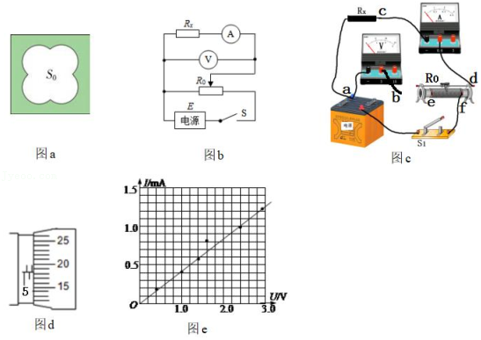

## 随堂练习

1．（葫芦岛二模）某科学探究小组欲通过测定工业废水的电阻率，来判断废水是否达到排放标准（一般电阻率ρ≥200Ω⋅m的废水即达到排放标准）。该小组用透明塑料板自制了个长方体容器，其左、右两侧面内壁紧贴金属铜薄板（板的厚度和电阻的影响可忽略不计），铜薄板上端分别带有接线柱A、B，如图甲所示。容器内表面长a＝40cm，宽b＝20cm，高c＝20cm。将废水注满容器后，进行如下实验操作。

（1）用多用电表的电阻挡粗测容器中废水的电阻，选择开关置于“×100”挡，其示数如图乙所示，则该废水的电阻值约为　 　Ω；

（2）为更精确地测量所取废水的电阻率，该小组从实验室中找到如下实验器材：

A.直流电源E（电动势E约3V，内阻r0约0.1Ω；

B.电压表V（量程0～3V，内阻约3kΩ）；

C.电流表A1（量程0～3mA，内阻约10Ω）；

D.电流表A2（量程0～0.6A，内阻约0.4Ω）；

E.滑动变阻器R（0～50Ω，额定电流2.0A）；

F.开关S一个，导线若干。

图丙为该实验小组在实验过程中所采用的电路图，图丙中的电流表A应为　 　（填写器材前面的字母序号“C”或“D”）。

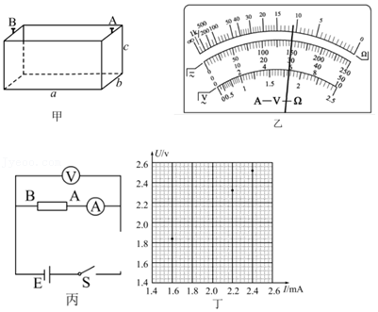

（3）正确连接电路后，闭合开关，测得一组U、I数据；再调节滑动变阻器，重复上述测量步骤，得出一系列数据如表所示，请在图丁作出图线。图丁的坐标纸中已经描出了3个点，请在答题卡相应图中将剩余3个点描出，并作出U﹣I关系图线。

|  |  |  |  |  |  |  |
| --- | --- | --- | --- | --- | --- | --- |
| 电压U/V | 1.46 | 1.84 | 1.89 | 2.10 | 2.32 | 2.52 |
| 电流I/mA | 1.40 | 1.60 | 1.80 | 2.00 | 2.20 | 2.40 |

（4）由以上测量数据可以求出待测废水的电阻率ρ＝　 　Ω⋅m。该废水　 　（填“达到”或“未达到”）排放标准。

2．（聊城二模）某科学探究小组欲通过测定工业废水的电阻率，来判断废水是否达到排放标准（一般电阻率ρ＝200Ω•m的废水即达到排放标准）。该小组用透明塑料板自制了一个长方体容器，其左、右两侧面内壁粘贴金属铜薄板（板的厚度和电阻的影响可忽略不计），铜薄板上端分别带有接线柱A、B，如图甲所示。容器内壁的长a＝40cm，宽b＝20cm，高c＝20cm。将废水注满容器后，进行如下实验操作。

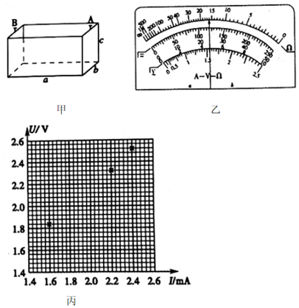

（1）先用多用电表的欧姆挡粗测容器中废水的电阻Rx，选择开关置于“×100”挡，其示数如图乙所示。

（2）为了精确地测量所取废水的电阻率，该小组从实验室中找到如下实验器材：

A.直流电源E（电动势约3V，点阻r0约0.1Ω）；

B.电压表V（量程0～3V，内阻RV＝3kΩ）；

C.电流表A（量程0～3mA，内阻未知）；

D.滑动变阻器R1（0～500Ω，额定电流2.0A）；

E.滑动变阻器R2（0～50Ω，额定电流2.0A）；

F.开关S一个，导线若干。

请你根据实验器材，选择合适的滑动变阻器　 　（填“R1”或“R2”），请为该实验小组设计实验电路图（待测废水用菁优网：http://www.jyeoo.com表示），将设计的实验电路图画出。

（3）正确连接电路后，闭合开关，测得一组U、I数据；再调节滑动变阻器，重复上述测量步骤，得出一系列数据如表所示。图丙的坐标纸中已经描出了3个点，请在答题卡相应图中将剩余3个点描出，并作出U—I关系图；

|  |  |  |  |  |  |  |
| --- | --- | --- | --- | --- | --- | --- |
| 电压U/V | 1.46 | 1.84 | 1.89 | 2.10 | 2.32 | 2.52 |
| 电流I/mA | 1.40 | 1.60 | 1.80 | 2.00 | 2.20 | 2.40 |

（4）由以上测量数据可以求出待测废水的电阻率ρ＝　 　Ω•m（保留3位有效数字）。

# 综合练习

**一．实验题（共10小题）**

1．（兴庆区校级三模）某同学测量一段长度已知的电阻丝的电阻率。实验操作如下：

（1）螺旋测微器如图1所示。在测量电阻丝直径时，先将电阻丝轻轻地夹在测砧与测微螺杆之间，再旋动　 　（选填“A”“B”或“C”），直到听见“喀喀”的声音，以保证压力适当，同时防止螺旋测微器的损坏。

（2）选择电阻丝的　 　（选填“同一”或“不同”）位置进行多次测量，取其平均值作为电阻丝的直径。某次测量结果如图所示，电阻丝的直径为　 　mm。

（3）图2甲中RX为待测电阻丝。请用笔画线代替导线，将滑动变阻器接入图2乙实物电路中的正确位置。

（4）为测量RX，利用图3甲所示的电路，调节滑动变阻器测得5组电压U1和电流I1的值，作出的U1﹣I1关系图象如图4所示。接着，将电压表改接在a、b两端，测得5组电压U2和电流I2的值，数据见表：

|  |  |  |  |  |  |
| --- | --- | --- | --- | --- | --- |
| U2/v | 0.50 | 1.02 | 1.54 | 2.05 | 2.55 |
| I2/mA | 20.0 | 40.0 | 60.0 | 80.0 | 100.0 |

请根据表中的数据，在方格纸上作出U2﹣I2图象。

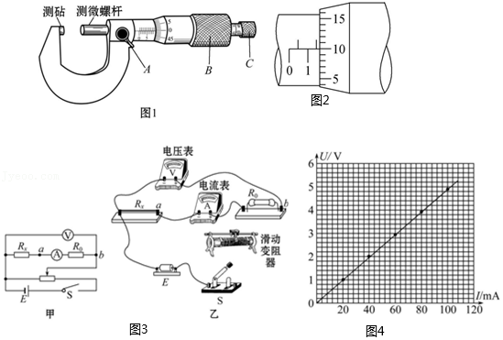

（5）由此，可求得电阻丝的RX＝　 　Ω（保留一位小数）。根据电阻定律可得到电阻丝的电阻率。

2．（三元区校级模拟）利用如图甲所示的电路测量某种电阻丝材料的电阻率，所用电阻丝的电阻约为20Ω。带有刻度尺的木板上有a和b两个接线柱，把电阻丝拉直后固定在接线柱a和b上、在电阻丝上夹上一个带有接线柱c的小金属夹，沿电阻丝移动金属夹，可改变其与电阻丝接触点P的位置，从而改变接入电路中电阻丝的长度。可供选择的器材还有：

电池组E（电动势为3.0V，内阻约1Ω）：电流表A1（量程0～100mA，内阻约5Ω）：

电流表A2（量程0～6A，内阻约0.2Ω）；电阻箱R（0～999.9Ω）；开关、导线若干。

实验操作步骤如下：

A.用螺旋测微器在电阻丝上三个不同的位置分别测量电阻丝的直径；

B．将选用的实验器材，按照图甲连接实验电路；

C．调节电阻箱使其接入电路中的电阻值较大；

D．将金属夹夹在电阻丝上某位置，闭合开关，调整电阻箱的阻值，使电流表满偏，然后断开开关。记录电阻箱的电阻值R和接入电路的电阻丝长度L；

E．改变金属夹与电阻丝接触点的位置，闭合开关，调整电阻箱的阻值，使电流表再次满偏。重复多次，记录每一次电阻箱的电阻值R和接入电路的电阻丝长度L；

F.断开开关，整理好器材。

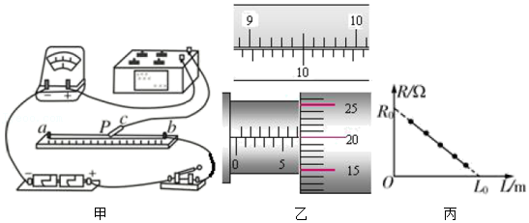

（1）某次测量电阻丝长度L（游标卡尺为20分度）和直径d时，如图乙所示，则L＝　 　mm，d＝　 　mm；

（2）实验中电流表应选择 　 　（填“A1”或“A2”）；

（3）用记录的多组电阻箱的阻值R和对应的接入电路中电阻丝长度L的数据，绘出了如图丙所示的R﹣L关系图线，图线在R轴的截距为R0，在L轴的截距为L0，再结合测出的电阻丝直径d，写出电阻丝的电阻率表达式ρ＝　 　（用给定的物理量符号和已知常数表示）。

（4）本实验中，电流表的内阻对电阻率的测量结果 　 　影响（填“有”或“无”）。

3．（和平区校级模拟）某校A、B两个兴趣小组想探究盐水的电阻率，首先测量圆柱形空笔芯的内径d，然后空笔芯装入配置好的盐水，并把它用两导电活塞（活塞电阻可忽略）塞好，有一端活塞可以自由移动，当活塞移动改变管内盐水柱长度时，可用针管注射器配合增减笔芯内盐水，保证管内没有气泡。

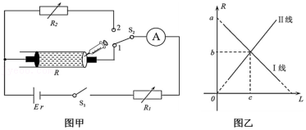

（1）A、B两个兴趣小组分别利用实验电路图甲进行实验

①A组方案主要步骤如下：

a.闭合开关S1，单刀双掷开关S2扳到“1”位置，调节电阻箱R1，使电流表为某一适当的读数I，测量并记下空笔芯里盐水的长度L1；

b.保持R1不变，开关S2扳到“2”位置，调节R2使得电流计读数为I时，R2的读数即为长度为L1的盐水的阻值；

c.改变笔芯管内盐水柱长度，重复实验步骤a、b，记录每一次盐水柱长度L和电阻箱R2阻值R，画出的R−L图线如图乙所示的 　 　（填“Ⅰ线”或“Ⅱ线”），根据测得的空笔芯内径d和该图像中标注的有关字母，可得盐水的电阻率的表达式为　 　。

②B组方案主要步骤如下：

a.闭合开关S1，单刀双掷开关S2扳到“1”位置，调节电阻箱R1，使电流表为某一适当的读数I，测量并记下空笔芯里盐水的长度L1和电阻箱的读数R；

b.开关S2始终扳到“1”位置，改变笔芯管内盐水柱长度，调节R1使得电流计读数为I时，记录每一次盐水柱长度L和电阻箱R1阻值R，画出的R−L图线如图乙另一条直线；

c.该小组根据测得的空笔芯内径d和该图像中标注的有关字母，可得盐水的电阻率表达式为 　 　。

（2）因为本实验电流表不是理想电流表，对A、B两组方案电阻率的测量结果 　 　。

A．仅A组有影响

B．仅B组有影响

C．两组均有影响

D．两组均无影响

4．（綦江区校级模拟）某物理实验兴趣小组探究测定某品牌矿泉水的电阻率，用一两端开口的玻璃管通过密封塞封住一定量的矿泉水。

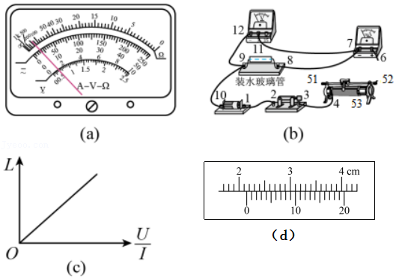

（1）某同学用游标卡尺去测玻璃管的内径，测出的读数如图（d），则玻璃管的内径d为 　 　cm；

（2）该同学用多用电表的电阻挡粗略测量玻璃管中矿泉水的电阻，选择开关置于“×10”挡，发现指针如图（a）所示，则该同学接着需要做的实验步骤是：①换选 　 　（填“×1”或“×100”或“×1k”）挡；②　 　；

（3）该组同学按图（b）连好电路后，滑动变阻器到电流表位置6的连线未画出，调节滑动变阻器的滑片，从最右端向左端移动的整个过程中，发现电压表电流表均有示数，但都没有变化，可能的原因是 　 　。

（4）该组同学在改进实验后，测出玻璃管中有水柱的长度为L，电压表示数为U，电流表示数为I，改变玻璃管中的水量来改变水柱的长度，测出多组数据，并描绘出相应的图像如图（c）所示，若图线的斜率为k，则矿泉水的电阻率ρ＝　 　（用题中字母表示）。

5．（市中区校级模拟）某实验小组要测量一段长度l＝50.00cm圆柱形合金材料的电阻率ρ，合金材料的电阻约为12Ω，步骤如下：

（1）用螺旋测微器测量其直径如图甲所示，可知其直径为　 　mm；

（2）实验室有以下器材：

A.电流表A1（量程为0~50mA，内阻r1＝80.0Ω）

B.电流表A2（量程为0~300mA，内阻r2约为60.0Ω）

C.滑动变阻器R1（最大值为100Ω）

D.滑动变阻器R2（最大值为20Ω）

E.电动势为20V的电源，内阻不计

F.开关S，导线若干

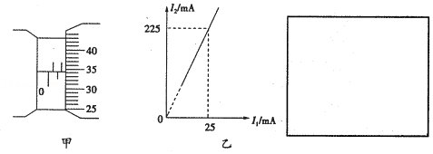

请设计实验，要求实验时在尽可能大的范围内测得多组数据，在实线框中画出实验电路图，并标明所用器材的符号，合金材料的电阻用Rx表示；

（3）根据电路图连接实物，闭合开关，调节滑动变阻器，记录两个电流表A1和A2的示数分别为I1和I2，以I1为横坐标、I2为纵坐标做出I2﹣I1图像，如图乙所示，由图像计算可知该合金材料的电阻Rx＝　 　Ω。

（4）测得该合金材料的电阻率为ρ＝　 　Ω•m（以上计算结果均保留两位有效数字，取π＝3.14）

6．（湖南模拟）某兴趣小组测定某种新型导电物质的电阻率，如图所示。

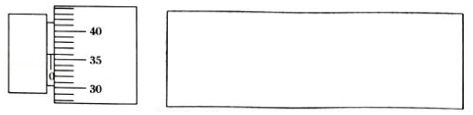

（1）他们先用螺旋测微器测出样品直径为d，d＝　 　mm。

（2）然后用伏安法测这个样品的电阻，在样品两端引出两个接线柱，先用欧姆表粗测其电阻约为200Ω.再将其接入测量电路.在实验室里他们找到了以下实验器材：

A.电源E（电动势为4V，内阻约为0.5Ω）

B.电压表V（量程为15V，内阻RV约为5000Ω）

C.电流表A1（量程为300mA，内阻r1约为2Ω）

D.电流表A2（量程为250mA，内阻r2＝2Ω）

E.滑动变阻器R1（总阻值为50Ω，额定电流2A）

F.滑动变阻器R2（总阻值为1000Ω，额定电流1A）

G.定值电阻R0＝10Ω

H.开关和导线若干

①要更好地调节和尽可能精确地测定其电阻，则以上不必要的器材有　 　（填器材前面的序号）。

②在方框内画出实验电路图。

③测出的电阻为R，则其电阻为R＝　 　（用所选用的器材的符号如U、I1、I2、RV、r1、r2表示）。

7．（湖南月考）某同学在实验室做“测定电阻丝的电阻率”的实验，除待测电阻丝外，还有如下实验器材：

A．直流电源：电动势约为3V，内阻很小；

B．电流表A1：量程为1mA，内阻rg＝200Ω；

C．电流表A2：量程为3mA，内阻约为100Ω；

D．滑动变阻器：最大阻值为10Ω，允许通过的最大电流为0.5A；

E．电阻箱：0～9999Ω；

F．开关、导线等。

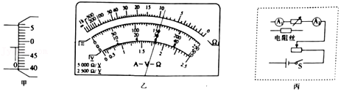

（1）该同学用刻度尺测得电阻丝的接入长度L＝0.800m，用螺旋测微器测量电阻丝直径时的测量结果如图甲所示，则电阻丝的直径为　 　mm。

（2）用多用电表“×100”挡粗测电阻丝的电阻时，多用电表的示数如图乙所示，电阻丝的电阻为　 　Ω。

（3）由于没有电压表，该同学将电流表A1改装成了一个3V量程的电压表，应将与电流表A1串联的电阻箱的电阻调为　 　Ω。为了精确测量电阻丝的电阻，同时减小电表内阻对测量的影响，请在图丙的虚线框中，正确画出测量电路。

（4）若该同学根据测量电路进行实验，得到电流表A1的示数是0.6mA，电流表A2的示数是2.6mA，则这种电阻丝材料的电阻率为　 　Ω•m（结果保留两位有效数字）。

8．（浙江期中）在某次“金属丝电阻率的测量”实验中。

①取一段新的电阻丝，用毫米刻度尺测得长度l＝43.50cm，把电阻丝紧密绕制，图1所示的是50圈电阻丝的宽度，刻度尺0刻度与电阻丝左端对齐。

②某同学的实物接线如图2所示。若电键闭合前需要将滑动变阻器的滑片调到电阻丝电压为0的位置，此时滑片应靠近　 　（填“a”或者“b”）。

③正确连接电路后，进行实验操作，得到一条实验数据拟合线如图3所示，则该金属丝的电阻为　 　Ω，根据实验数据查表1分析，该金属材料可能是　 　（填材料名称）。

几种导体材料在20℃时的电阻率

|  |  |  |  |
| --- | --- | --- | --- |
| 材料 | ρ/（Ω•m） | 材料 | ρ/（Ω•m） |
| 银 | 1.6×10﹣8 | 铁 | 1.0×10﹣7 |
| 铜 | 1.7×10﹣8 | 锰铜合金 | 4.4×10﹣7 |
| 铝 | 2.9×10﹣8 | 镍铜合金 | 5.0×10﹣7 |
| 钨 | 5.3×10﹣8 | 镍络合金 | 1.0×10﹣6 |

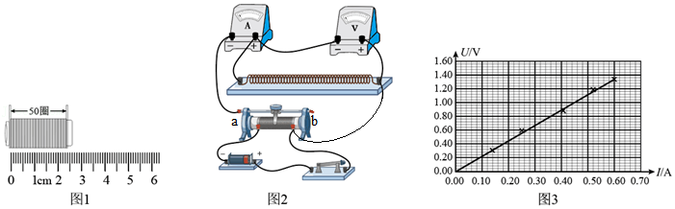

9．（临沂学业考试）某实验小组欲用伏安法测量一合金导线的电阻率，其电阻Rx大约为200Ω，可选用的实验器材如下：

直流电源（电动势4V，内阻不计）

电压表V（量程0～3V，内阻约5kΩ）

电流表A（量程0～3mA，内阻RA＝4Ω）

滑动变阻器R（最大阻值1kΩ）

定值电阻R1（阻值等于1Ω）

定值电阻R2（阻值等于10Ω）

开关

导线若干

（1）用螺旋测微器测量合金导线的直径d，示数如图甲所示，则读数为　 　cm。

（2）测量电路如图乙所示，为了使测量结果更加准确，定值电阻应选择　 　（填“R1”或“R2”）。

（3）根据电路图连接电路，闭合开关，电压表的示数为U＝2.1V，电流表的示数为I＝2.0mA，则合金导线的电阻为　 　Ω。

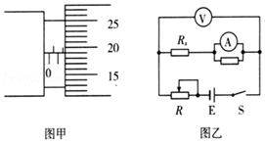

10．（东莞市模拟）某同学要测量一段长为L＝1m的圆柱形金属丝的电阻率。

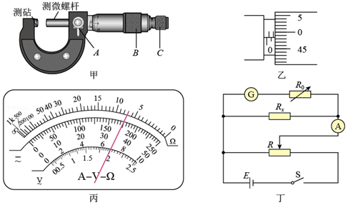

（1）先用图甲所示螺旋测微器测量金属丝的直径，测量时，先将金属丝轻轻地夹在测砧与测微螺杆之间，再旋动　 　（填“A”“B”或“C”），直到听见“喀喀”的声音，以保证压力适当，同时防止螺旋测微器的损坏。测量的结果如图乙所示，则金属丝的直径d＝　 　mm。

（2）该同学先用欧姆表粗测金属丝的电阻，将选择开关调节到“×1Ω”，调节好欧姆表，测得金属丝的电阻示数如图丙所示，则金属丝的电阻为Rx＝　 　Ω。

（3）为了精确测量金属丝的电阻值，该同学根据实验室提供的器材，设计了如图丁所示的电路，电路中将内阻为Rg＝120Ω、满偏电流为Ig＝3mA的电流表G与电阻箱串联，改装成电压表使用，最大测量电压为3V，则电阻箱的阻值应调为R0＝　 　Ω。

（4）调节滑动变阻器，测得多组电流表G和电流表A的示数I1、I2，作出I1﹣I2图像（I1，I2的单位均为安培），测得图像的斜率为0.0062，则被测电阻的阻值Rx＝　 　Ω；由此测得金属丝的电阻率ρ＝　 　Ω•m（结果保留三位有效数字）。